**МИНИСТЕРСТВО ОБРАЗОВАНИЯ РЕСПУБЛИКИ БЕЛАРУСЬ**

**УЧРЕЖДЕНИЕ ОБРАЗОВАНИЯ**

**ГОМЕЛЬСКИЙ ГОСУДАРСТВЕННЫЙ ТЕХНИЧЕСКИЙ УНИВЕРСИТЕТ ИМЕНИ П. О. СУХОГО**

Факультет автоматизированных и информационных систем

Кафедра «Информационные технологии»

**ЛАБОРАТОРНАЯ РАБОТА №4**

по дисциплине: «Технологии разработки программного обеспечения»

на тему: «Инструменты программирования и отладки. Системы контроля версий»

Выполнил: студент гр. ИТП-21

Валуев В.В.

Принял: преподаватель-стажер

Малиновский И.Л.

Гомель 2023

**Цель работы:**

1. Создать локальный *git* репозиторий.

2. Создать три ветки (*main*, *lr1*, *lr3*). Закоммитить лабораторные работы 1 и 3 в ветки *lr1* и *lr3* соответственно.

3. Создать удаленный репозиторий на *GitHub*. Привязать локальный репозиторий к удаленному. Запушить ветки в удаленный репозиторий.

4. Создать и одобрить пул-реквесты на слияние веток *lr1* и *lr3* с веткой *main*.

5. Составить отчет о проделанной работе. Отчет должен содержать описание и скриншоты всех этапов выполнения лабораторной работы.

**Решение:**

В начале выполнения лабораторной работы был создан локальный *git* репозиторий. Для создания *git* репозитория используется команда *git init*. Далее был создан текстовый файл с названием *main*. При помощи команды *git add* этот файл был добавлен в индекс и при помощи команды *git commit –m* этот файл был добавлен в ветку *master*. Далее при помощи команды *git branch* была добавлена новая ветка *lr1* и при помощи команды *git chechout* указатель сдвигается на эту ветку. Далее в этой ветке был создан новый *commit* с данными из 1 лабораторной работы. Аналогично было сделано и с веткой *lr3*. Далее в *GitHub* был создан новый репозиторий и при помощи команды *git remote add origin* была установлена связь между локальным репозиторием и *GitHub* репозиторием. Далее при помощи команды *git push –u origin* все ветки локального репозитория были перенесены на репозиторий *GitHub*. Результат созданного репозитория указан на рисунке 1.

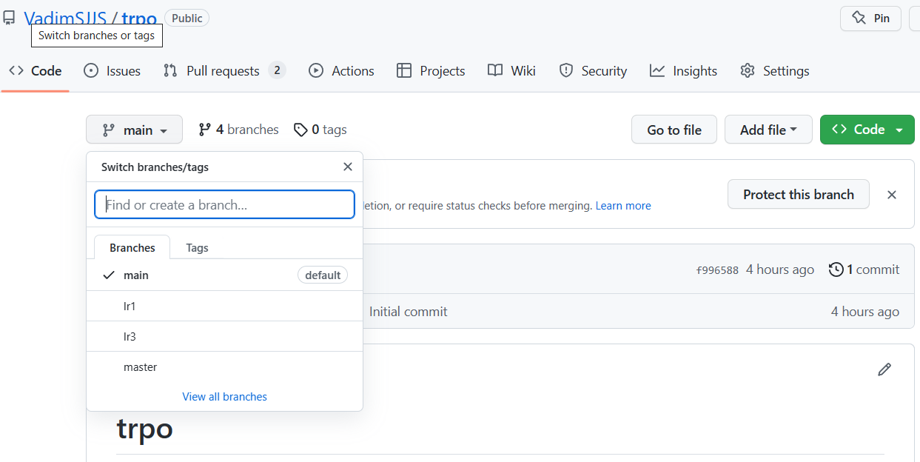

Рисунок 1 – Пример *GitHub* репозитория

Далее в *GitHub* при нажатии на кнопку *pull request.* Возможно слить ветки *lr1* и *lr3* с веткой *main*. Пример слияния веток указан на рисунке 2.

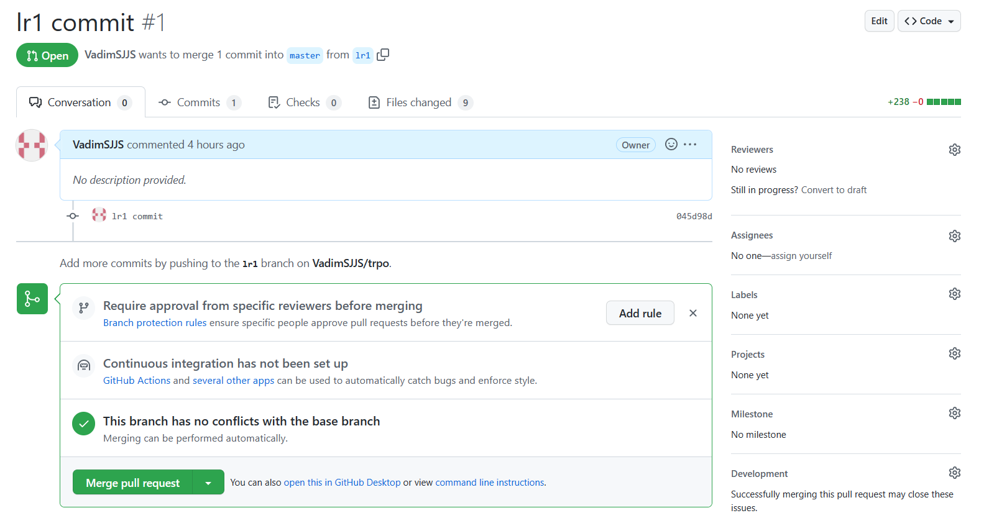

Рисунок 2 – Пример слияния веток

**Вывод**: в ходе выполнения лабораторной работы были изучены основные команды *git.* Было изучено создание новые ветки, добавлять *commit*, делать слияние веток и связывать локальный репозиторий с удаленным *GitHub* репозиторием.

**Приложение А**

VadVal@HOME-PC MINGW64 ~/Desktop/2 Курс/ТРПО/Лабораторная работа 4

$ git init

Initialized empty Git repository in C:/Users/VadVal/Desktop/2 Курс/ТРПО/Лабораторная работа 4/.git/

VadVal@HOME-PC MINGW64 ~/Desktop/2 Курс/ТРПО/Лабораторная работа 4 (master)

$ git log

fatal: your current branch 'master' does not have any commits yet

VadVal@HOME-PC MINGW64 ~/Desktop/2 Курс/ТРПО/Лабораторная работа 4 (master)

$ git add .

VadVal@HOME-PC MINGW64 ~/Desktop/2 Курс/ТРПО/Лабораторная работа 4 (master)

$ git commit -m "main commit"

[master (root-commit) 0413c3f] main commit

1 file changed, 0 insertions(+), 0 deletions(-)

create mode 100644 main.txt

VadVal@HOME-PC MINGW64 ~/Desktop/2 Курс/ТРПО/Лабораторная работа 4 (master)

$ git log

commit 0413c3f994b0327fe5ae1285a6148923113b48cf (HEAD -> master)

Author: VadimSJJS <vadimvaluev72@gmail.com>

Date: Wed Mar 22 14:57:29 2023 +0300

main commit

VadVal@HOME-PC MINGW64 ~/Desktop/2 Курс/ТРПО/Лабораторная работа 4 (master)

$ git checkout -b lr1

Switched to a new branch 'lr1'

VadVal@HOME-PC MINGW64 ~/Desktop/2 Курс/ТРПО/Лабораторная работа 4 (lr1)

$ git log

commit 0413c3f994b0327fe5ae1285a6148923113b48cf (HEAD -> lr1, master)

Author: VadimSJJS <vadimvaluev72@gmail.com>

Date: Wed Mar 22 14:57:29 2023 +0300

main commit

VadVal@HOME-PC MINGW64 ~/Desktop/2 Курс/ТРПО/Лабораторная работа 4 (lr1)

$ git add .

VadVal@HOME-PC MINGW64 ~/Desktop/2 Курс/ТРПО/Лабораторная работа 4 (lr1)

$ git commit -m "lr1 commit"

[lr1 045d98d] lr1 commit

9 files changed, 238 insertions(+)

create mode 100644 Lab1/BasketballSneakers.java

create mode 100644 Lab1/FootbalSneakers.java

create mode 100644 Lab1/Producer.java

create mode 100644 Lab1/Program.java

create mode 100644 Lab1/Properties/AssemblyInfo.java

create mode 100644 Lab1/RunningSneakers.java

create mode 100644 Lab1/Sneakers.java

create mode 100644 Lab1/obj/Debug/.NETFramework,Version=v4.8.AssemblyAttributes.java

delete mode 100644 main.txt

VadVal@HOME-PC MINGW64 ~/Desktop/2 Курс/ТРПО/Лабораторная работа 4 (lr1)

$ git log

commit 045d98d08867e508fec46f20e7320c5a3001473d (HEAD -> lr1)

Author: VadimSJJS <vadimvaluev72@gmail.com>

Date: Wed Mar 22 15:05:18 2023 +0300

lr1 commit

commit 0413c3f994b0327fe5ae1285a6148923113b48cf (master)

Author: VadimSJJS <vadimvaluev72@gmail.com>

Date: Wed Mar 22 14:57:29 2023 +0300

main commit

VadVal@HOME-PC MINGW64 ~/Desktop/2 Курс/ТРПО/Лабораторная работа 4 (lr1)

$ git checkout master

Switched to branch 'master'

VadVal@HOME-PC MINGW64 ~/Desktop/2 Курс/ТРПО/Лабораторная работа 4 (master)

$ git checkout lr1

Switched to branch 'lr1'

VadVal@HOME-PC MINGW64 ~/Desktop/2 Курс/ТРПО/Лабораторная работа 4 (lr1)

$ git checkout master

Switched to branch 'master'

VadVal@HOME-PC MINGW64 ~/Desktop/2 Курс/ТРПО/Лабораторная работа 4 (master)

$ git checkout lr1

Switched to branch 'lr1'

VadVal@HOME-PC MINGW64 ~/Desktop/2 Курс/ТРПО/Лабораторная работа 4 (lr1)

$ git checkout master

Switched to branch 'master'

VadVal@HOME-PC MINGW64 ~/Desktop/2 Курс/ТРПО/Лабораторная работа 4 (master)

$ git checkout -b lr3

Switched to a new branch 'lr3'

VadVal@HOME-PC MINGW64 ~/Desktop/2 Курс/ТРПО/Лабораторная работа 4 (lr3)

$ git log

commit 0413c3f994b0327fe5ae1285a6148923113b48cf (HEAD -> lr3, master)

Author: VadimSJJS <vadimvaluev72@gmail.com>

Date: Wed Mar 22 14:57:29 2023 +0300

main commit

VadVal@HOME-PC MINGW64 ~/Desktop/2 Курс/ТРПО/Лабораторная работа 4 (lr3)

$ git add .

warning: LF will be replaced by CRLF in Lab3/src/Main.java.

The file will have its original line endings in your working directory

VadVal@HOME-PC MINGW64 ~/Desktop/2 Курс/ТРПО/Лабораторная работа 4 (lr3)

$ git commit -m "lr3 comiit"

[lr3 95f0d47] lr3 comiit

12 files changed, 166 insertions(+)

create mode 100644 Lab3/.idea/.gitignore

create mode 100644 Lab3/.idea/misc.xml

create mode 100644 Lab3/.idea/modules.xml

create mode 100644 Lab3/out/production/untitled/Main.class

create mode 100644 Lab3/out/production/untitled/RadixSort.class

create mode 100644 Lab3/out/production/untitled/RadixSortTest.class

create mode 100644 Lab3/out/production/untitled/classpath.index

create mode 100644 Lab3/src/Main.java

create mode 100644 Lab3/src/RadixSort.java

create mode 100644 Lab3/src/RadixSortTest.java

create mode 100644 Lab3/untitled.iml

delete mode 100644 main.txt

VadVal@HOME-PC MINGW64 ~/Desktop/2 Курс/ТРПО/Лабораторная работа 4 (lr3)

$ git log

commit 95f0d47147185dbeffcc6196953ac92c476b78f2 (HEAD -> lr3)

Author: VadimSJJS <vadimvaluev72@gmail.com>

Date: Wed Mar 22 15:07:08 2023 +0300

lr3 comiit

commit 0413c3f994b0327fe5ae1285a6148923113b48cf (master)

Author: VadimSJJS <vadimvaluev72@gmail.com>

Date: Wed Mar 22 14:57:29 2023 +0300

main commit

VadVal@HOME-PC MINGW64 ~/Desktop/2 Курс/ТРПО/Лабораторная работа 4 (lr3)

$ git checkout master

Switched to branch 'master'

VadVal@HOME-PC MINGW64 ~/Desktop/2 Курс/ТРПО/Лабораторная работа 4 (master)

$ git remote add https://github.com/VadimSJJS/TRPO_Lab4.git

usage: git remote add [<options>] <name> <url>

-f, --fetch fetch the remote branches

--tags import all tags and associated objects when fetching

or do not fetch any tag at all (--no-tags)

-t, --track <branch> branch(es) to track

-m, --master <branch>

master branch

--mirror[=(push|fetch)]

set up remote as a mirror to push to or fetch from

VadVal@HOME-PC MINGW64 ~/Desktop/2 Курс/ТРПО/Лабораторная работа 4 (master)

$ git push origin main

error: src refspec main does not match any

error: failed to push some refs to 'origin'

VadVal@HOME-PC MINGW64 ~/Desktop/2 Курс/ТРПО/Лабораторная работа 4 (master)

$ git remote add origin https://github.com/VadimSJJS/TRPO_Lab4.git

VadVal@HOME-PC MINGW64 ~/Desktop/2 Курс/ТРПО/Лабораторная работа 4 (master)

$ git push origin main

[error: src refspec main does not match any

error: failed to push some refs to 'https://github.com/VadimSJJS/TRPO_Lab4.git'

VadVal@HOME-PC MINGW64 ~/Desktop/2 Курс/ТРПО/Лабораторная работа 4 (master)

$ git remote add origin https://github.com/VadimSJJS/trpo.git

error: remote origin already exists.

VadVal@HOME-PC MINGW64 ~/Desktop/2 Курс/ТРПО/Лабораторная работа 4 (master)

$ git remote remove origin,

VadVal@HOME-PC MINGW64 ~/Desktop/2 Курс/ТРПО/Лабораторная работа 4 (master)

$ git remote add origin https://github.com/VadimSJJS/trpo.git

VadVal@HOME-PC MINGW64 ~/Desktop/2 Курс/ТРПО/Лабораторная работа 4 (master)

$ git push origin main

error: src refspec main does not match any

error: failed to push some refs to 'https://github.com/VadimSJJS/trpo.git'

VadVal@HOME-PC MINGW64 ~/Desktop/2 Курс/ТРПО/Лабораторная работа 4 (master)

$ git push -f origin main

error: src refspec main does not match any

error: failed to push some refs to 'https://github.com/VadimSJJS/trpo.git'

VadVal@HOME-PC MINGW64 ~/Desktop/2 Курс/ТРПО/Лабораторная работа 4 (master)

$ git push -u origin main

error: src refspec main does not match any

error: failed to push some refs to 'https://github.com/VadimSJJS/trpo.git'

VadVal@HOME-PC MINGW64 ~/Desktop/2 Курс/ТРПО/Лабораторная работа 4 (master)

$ git pull origin main

remote: Enumerating objects: 3, done.

remote: Counting objects: 100% (3/3), done.

remote: Total 3 (delta 0), reused 0 (delta 0), pack-reused 0

Unpacking objects: 100% (3/3), 585 bytes | 20.00 KiB/s, done.

From https://github.com/VadimSJJS/trpo

* branch main -> FETCH_HEAD

* [new branch] main -> origin/main

fatal: refusing to merge unrelated histories

VadVal@HOME-PC MINGW64 ~/Desktop/2 Курс/ТРПО/Лабораторная работа 4 (master)

$ git commit -m "main comm"

On branch master

nothing to commit, working tree clean

VadVal@HOME-PC MINGW64 ~/Desktop/2 Курс/ТРПО/Лабораторная работа 4 (master)

$ git pull origin main

From https://github.com/VadimSJJS/trpo

* branch main -> FETCH_HEAD

fatal: refusing to merge unrelated histories

VadVal@HOME-PC MINGW64 ~/Desktop/2 Курс/ТРПО/Лабораторная работа 4 (master)

$ git push -u origin main

error: src refspec main does not match any

error: failed to push some refs to 'https://github.com/VadimSJJS/trpo.git'

VadVal@HOME-PC MINGW64 ~/Desktop/2 Курс/ТРПО/Лабораторная работа 4 (master)

$ ^C

VadVal@HOME-PC MINGW64 ~/Desktop/2 Курс/ТРПО/Лабораторная работа 4 (master)

$ git push -u origin master

Enumerating objects: 3, done.

Counting objects: 100% (3/3), done.

Writing objects: 100% (3/3), 214 bytes | 214.00 KiB/s, done.

Total 3 (delta 0), reused 0 (delta 0), pack-reused 0

remote:

remote: Create a pull request for 'master' on GitHub by visiting:

remote: https://github.com/VadimSJJS/trpo/pull/new/master

remote:

To https://github.com/VadimSJJS/trpo.git

* [new branch] master -> master

branch 'master' set up to track 'origin/master'.

VadVal@HOME-PC MINGW64 ~/Desktop/2 Курс/ТРПО/Лабораторная работа 4 (master)

$ git checkout lr1

Switched to branch 'lr1'

VadVal@HOME-PC MINGW64 ~/Desktop/2 Курс/ТРПО/Лабораторная работа 4 (lr1)

$ git push -u origin lr1

Enumerating objects: 15, done.

Counting objects: 100% (15/15), done.

Delta compression using up to 4 threads

Compressing objects: 100% (11/11), done.

Writing objects: 100% (14/14), 3.46 KiB | 506.00 KiB/s, done.

Total 14 (delta 2), reused 0 (delta 0), pack-reused 0

remote: Resolving deltas: 100% (2/2), done.

remote:

remote: Create a pull request for 'lr1' on GitHub by visiting:

remote: https://github.com/VadimSJJS/trpo/pull/new/lr1

remote:

To https://github.com/VadimSJJS/trpo.git

* [new branch] lr1 -> lr1

branch 'lr1' set up to track 'origin/lr1'.

VadVal@HOME-PC MINGW64 ~/Desktop/2 Курс/ТРПО/Лабораторная работа 4 (lr1)

$ git checkout lr3

Switched to branch 'lr3'

VadVal@HOME-PC MINGW64 ~/Desktop/2 Курс/ТРПО/Лабораторная работа 4 (lr3)

$ git push -u origin lr3

Enumerating objects: 20, done.

Counting objects: 100% (20/20), done.

Delta compression using up to 4 threads

Compressing objects: 100% (15/15), done.

Writing objects: 100% (19/19), 5.29 KiB | 602.00 KiB/s, done.

Total 19 (delta 2), reused 0 (delta 0), pack-reused 0

remote: Resolving deltas: 100% (2/2), done.

remote:

remote: Create a pull request for 'lr3' on GitHub by visiting:

remote: https://github.com/VadimSJJS/trpo/pull/new/lr3

remote:

To https://github.com/VadimSJJS/trpo.git

* [new branch] lr3 -> lr3

branch 'lr3' set up to track 'origin/lr3'.

VadVal@HOME-PC MINGW64 ~/Desktop/2 Курс/ТРПО/Лабораторная работа 4 (lr3)